|  |  |
| --- | --- |
| **pemanfaatan pekarangan sebagai upaya pelestarian tanaman jeruk siompu**  **La Sudarman1*, Wilda Fatmala2, Murni Sari3, Ramad Arya Fitra**4, **Sarimuddin5**  1)D4 Manajemen Pemasaran Internasional, Politeknik Baubau  2,3) D4 Keuangan Publik, Politeknik Baubau  4) S1 Pendidikan Biologi, Universitas Sembilanbelas November Kolaka  5) S1 Ilmu Komputer, Universitas Sembilanbelas November Kolaka  **Article history**  Received : diisi oleh editor  Revised : diisi oleh editor  Accepted : diisi oleh editor  \***Corresponding author**  La Sudarman  Email : sudarmanla132@gmail.com | **Abstrak**  Jeruk Siompu merupakan tanaman khas Pulau Siompu Kabupaten Buton Selatan yang memiliki rasa yang khas. Saat ini hanya tersisa satu desa yang membudidayakan tanaman ini Karen perawatannya yang membutuhkan tenaga ekstra selain itu faktor hama juga yang membuat tanaman ini mulai punah. Melihat kondisi yang terjadi saat ini maka untuk memberikan pendampingan kepada masyarakat khususnya penduduk desa Wakinamboro Kecamatan Siompu tentang pengetahuan mengenai pemanfaatan pekarangan sebagai upaya pelestarian tanaman jeruk Siompu dengan sasaran 20 orang mitra penduduk Desa Wakinamboro Kecamatan Siompu. Metode pengabdian yang digunakan adalah metode pendampingan dengan beberapa langkah tersistematis berupa *focus grup* *discussion*, analisis kebutuhan, pelatihan, pendampingan dan evaluasi kegiatan. Hasil yang dicapai adalah diharapkan para peserta memiliki pengetahuan dan keahlian dalam memanfaatkan pekarangan rumah untuk melestarikan tanaman jeruk siompu yang semakin punah.  Kata Kunci: jeruk siompu, pekarangan, pelestarian  **Abstract**  *Siompu oranges are a typical plant of Siompu Island, South Buton Regency which has a distinctive taste. Currently there is only one village left that cultivates this plant because the maintenance requires extra effort, apart from the pest factor which is also causing this plant to become extinct. Seeing the current conditions, to provide assistance to the community, especially residents of Wakinamboro Village, Siompu District, regarding knowledge regarding the use of yards as an effort to preserve Siompu orange plants with a target of 20 partner residents of Wakinamboro Village, Siompu District. The service method used is a mentoring method with several systematic steps in the form of focus group discussions, needs analysis, training, mentoring and activity evaluation. The results achieved are that it is hoped that the participants will have the knowledge and expertise in using their home gardens to preserve the siompu orange plant which is increasingly becoming extinct.*  *Keywords*: *siompu orange, yard, preservation* |
|  | Copyright © 20xx Author. All rights reserved |

# PENDAHULUAN

Pulau Siompu adalah pulau kecil dengan luas sekitar 50 km persegi di barat daya pulau Buton Kabupaten Buton Selatan Sulawesi Tenggara. Siompu adalah nama sebuah kecamatan di Kabupaten Buton Selatan tempat dimana jenis varietas jeruk lokal ini bermula. Tanaman tradisional penduduk Pulau Siompu adalah jeruk manis, Rata-rata petani hidup sebagai petani ladang dengan komoditi adalah tanaman jeruk dengan sebutan jeruk siompu dan sisanya tanaman jenis palawija, jagung dan kacang-kacangan. Luas lahan pengembangan jeruk Siompu yang digunakan seluas 17 Ha tanaman produktif dan 46 Ha tanaman baru tanam, serta 75 Ha lahan cadangan untuk pengembangan selanjutnya yang ada di pulau Siompu (BPS Kabupaten Buton Selatan) dalam (Suriadi et al., 2021).

Jeruk adalah produk buah-buahan yang memiliki peluang usaha yang baik dan nilai ekonomi yang tinggi. Jeruk juga berperan penting di pasar domestik dan global, baik segar maupun olahan. Prospek yang lebih baik untuk industri jeruk menjadi lebih jelas tentang perawatan dan pengendalian semua potensi yang ada di Indonesia, seperti potensi lahan, potensi produksi dan potensi pasar (termasuk pasar lokal dan luar Negara). Potensi lahan merupakan kemampuan lahan di Indonesia yang cocok untuk menanam jeruk. Potensi produksi yang dimaksud adalah karena beberapa jeruk dapat ditanam di Indonesia maka peluang produksi jeruk dalam negeri meningkatkan. kemudian Indonesia juga memiliki potensi pasar yang baik untuk produk jeruk. Selain itu, permintaan Jeruk di dalam dan luar negeri sedang naik daun, karena banyak makanan kemasan saat ini menggunakan jeruk sebagai bahan dasar dalam pembuatannya (Prihatari et al., 2018).

Jeruk manis merupakan jenis tanaman berduri dengan banyak cabang dan ranting. Jeruk manis merupakan sumber pendapatan bagi masyarakat. Besarnya permintaan jeruk manis berasal dari pendapatan yang besar, total biaya, dan nilai pemasaran. Kenyataan di kalangan petani bahkan jarang menghitung analisis ekonomi pertanian secara mendetail. Artinya, tidak menguraikan biaya yang dikeluarkan atau menghitung jumlah pendapatan per panen. Jeruk Siompu merupakan tanaman khas Siompu karena tanaman ini memiliki perbedaan dari jenis tanaman lainya seperti apabilah dibudidayakan di tempat lain, rasa manis dan aroma khas jeruk siompu memiliki kecenderungan mengalami perubahan dan jika diperbanyak secara generatif menggunakn biji akan membutukan waktu yang cukub lama baru berbuah. Sehingga tanaman jeruk siompu memiliki nilai khas dari aromanya yang manis yang membedakannya dengan jeruk lainnya (Suriadi et al., 2021).

Meski sudah terlihat langka namun masyarakat Siompu Kabupaten Buton Selatan masih mempertahankan tumbuhan tersebut karena ini merupakan tanaman turun temurun dan juga sebagai tanaman khas orang Siompu. Meski jumlah petani jeruk siompu yang dianggap masih bertahan sudah tergolong minim. Minimnya produktifitas jeruk siompu karena banyaknya petani jeruk yang sudah beralih pekerjaan seperti berdagang dan berlayar. Adapun petani yang sudah mulai menanam karena menganggap bahwa jika bertani jeruk dapat di-konsumsi dan dijual sementara petani jeruk yang sudah lama menekuni bidangnya masih bertahan karena tanaman tersebut merupakan warisan dari keluarganya, dan jika berbuah bisa memberikan keuntungan yang banyak dengan tetap diberi pupuk kandang yang memadai (Susanti., et.al., 2020).

Minimnya produktivitas petani jeruk siompu karena belum diajarkan akan pemanfaatan dan pengembangan cara bertanam sehingga tanaman jeruk siompu ini tidak begitu berkembang adapun alat-alat yang mereka gunakan sifatnya masih tradisional dan belum ada alat-alat yang mereka gunakan untuk lebih meningkatkan produktivitasnya. Selain itu, pemanfaatan pekarangan juga belum maksimal untuk budidaya jeruk Siompu. Pekarangan merupakan warisan budaya bangsa Indonesia yang memiliki banyak fungsi, meliputi sumber pangan, penghasil kayu, komoditas perdagangan, rempah-rempah, obat-obatan, bahan baku kerajinan, tanaman hias, dan fungsi sosial (Junaidah et al., 2017).

Pekarangan rumah merupakan sebidang tanah di sekitar rumah, baik itu berada di depan, di samping, maupun di belakang rumah. Pemanfaatan pekarangan rumah sangat penting, karena manfaat yang dapat diambil sangat banyak (Solihin et al., 2018). Model pemanfaatan pekarangan rumah ini juga telah berlangsung sejak lama serta telah menjadi program pemerintah. Pada tahun 1991, pemerintah melalui Departemen Pertanian mendorong pemanfaatan pekarangan untuk diversifikasi konsumsi melalui program Diversifikasi Pangan dan Gizi (DPG). Pada tahun 2009, Badan Ketahanan Pangan (BKP) mengawali program optimalisasi pemanfaatan pekarangan dengan sasaran daerah miskin atau rawan pangan. Pada tahun 2011, Badan Penelitian dan Pengembangan Pertanian (Balitbangtan) Kementerian Pertanian mencanangkan program Model Kawasan Rumah Pangan Lestari (M-KRPL) dengan jumlah capaian 1.450 M-KRPL di seluruh provinsi Indonesia (Subiastuti et al., 2021).

Berdasarkan hasil analisis kebutuhan tim pengabdian masyarakat dan hasil temuan penelitian terdahulu yang dilakukan oleh (Suriadi et al., 2021) menemukan bahwa kurangnya penyuluhan menjadi salah satu faktor turunnya produktivitas hasil panen jeruk siompu. Oleh karena itu, berdasarkan hasil temuan tersebut maka tim pengabdian mencoba merancang suatu model pengabdian kepada masyarakat dengan memanfaatkan pekarangan rumah sebagai upaya pelestarian tanaman jeruk Siompu. Bentuk pengabdian model pendampingan ini diharapkan mampu untuk meningkatkan upaya pelestarian tanaman jeruk Siompu, selain itu juga sebagai bentuk perhatian tim pengabdian dalam meningkatkan produktivitas hasil panen jeruk Siompu dimasa yang akan datang.

**METODE PELAKSANAAN**

Metode pelaksanaan pada kegiatan pengabdian ini menggunakan metode pendampingan. Konsep pendampingan memiliki dimensi-dimensi (a) pendampingan merupakan proses penyadaran diri bagi semua pihak yang terlibat; (b) pendampingan berorientasi pada pengembangan manusia seutuhnya; (c) pendampingan berangkat dari lapisan paling bawah (bottom up); (d) kegiatan pendekatan pendampingan bertujuan menciptakan situasi yang mendukung perkembangan kelompok; (e) pendampingan memprioritaskan pada partisipasi, kesetiakawanan, dan keswadayaan; (f) berkeyakinan bahwa kelompok yang didampingi akan mampu berkembang sesuai dengan tujuan (Purwasasmita, 2010). Kegiatan ini dilaksanakan di Desa Wakinamboro Kec. Siompu Kabupaten Buton Selatan tanggal 11 September 2023 yang diikuti oleh 20 orang petani yang memiliki pekarangan yang cukup luas. Adapun langkah-langkah pengabdian dalam kegiatan ini adalah seperti gambar berikut:

*Focus Grup Discussion*

Analisis Kebutuhan

Edukasi Kegiatan

Pendampingan

Evaluasi Kegiatan

Gambar 1. Alur Pengabdian Masyarakat

# HASIL PEMBAHASAN

**Fokus Grup Discussion**

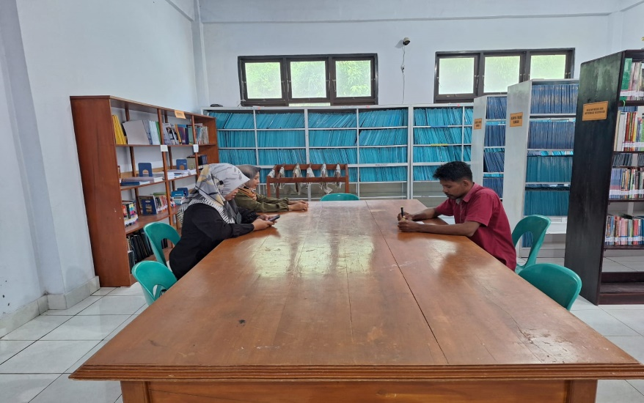Langkah awal kegiatan pengabdian ini dimulai dengan focus grup discussion (FGD). FGD dilaksanakan pada tanggal 12 Agustus 2023 untuk merancang persiapan apa saja yang akan dilakukan untuk persiapan kegiatan yang akan dilaksanakan. Hasil FGD diantaranya : persiapan dokumen surat izin pengabdian dari kampus, rencana waktu pertemuan dengan kepala desa dan masyarakat Desa Wakinamboro, lokasi pertemuan serta logistik yang perlu dipersiapkan oleh tim pengabdian nantinya. Adapun hasil yang diperoleh dari FGD ini adalah diantaranya : pertemuan dengan kepala desa Wakinamboro direncanakan diadakan pada tanggal 18 Agustus 2023 dan lokasi pertemuan di Kantor Desa Wakinamboro Kec. Siompu Kabupaten Buton Selatan.

Gambar 2. Dokumentasi FGD oleh Tim Abdimas

**Analisis Kebutuhan**

Analisis kebutuhan dilakukan untuk mendapatkan suatu informasi yang dibutuhkan oleh pengabdi di lapangan (Kirana & Wahdaniyah, 2018) dalam (Sudarman et al., 2022). Setelah kegiatan FGD dilakukan sebelumnya, tahapan selanjutnya adalah analisis kebutuhan. Analisis kebutuhan dilaksanakan pada tanggal 18 Agustus 2023 bersama kepala desa dan beberapa orang masyarakat yang sempat hadir dan akan mengikuti program pengabdian ini. Hasil analisis kebutuhan diperoleh beberapa informasi diantaranya : 1) Waktu pelaksanaan program pelatihan pembibitan tanaman jeruk siompu yang dilaksanakan pada tanggal 10 September 2023 ; 2) jika masyarakat telah memiliki bibit sendiri maka akan dilaksanakan program pendampingan penanaman secara langsung di lapangan yang diikuti oleh peserta; 3) Alat dan bahan yang perlu dipersiapkan di lapangan saat kegiatan nanti diantaranya : bibit jeruk yang ada di polybag, linggis, air dan alat-alat pertanian lainnya yang dibutuhkan.

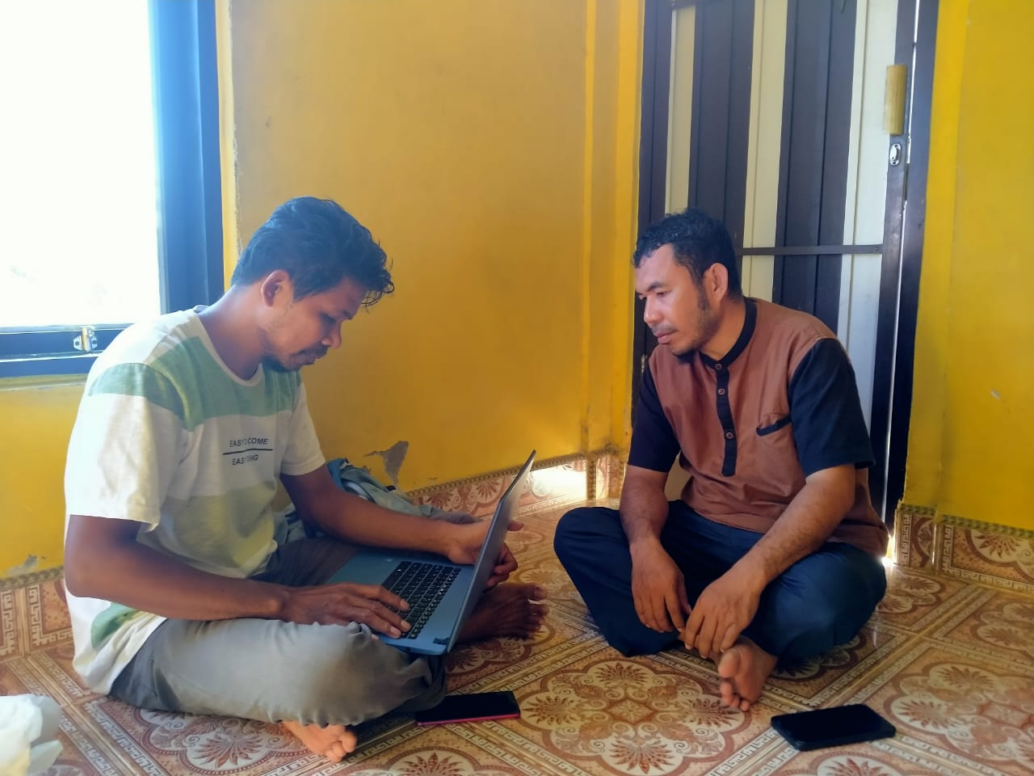

Gambar 3. Dokumentasi Analisis Kebutuhan Bersama Kepala Desa Wakinamboro

**Edukasi Kegiatan**

Edukasi yang dimaksud dalam kegiatan ini adalah mengenai edukasi pembibitan tanaman jeruk. Jeruk yang akan ditanam terlebih dahulu disemaikan dalam polybag atau dalam suatu tempat agar tumbuh. Dari hasil persemaian yang telah dilakukkan oleh tim pengabdian sebelumnya diperoleh informasi bahwa jangka waktu tumbuh biji jeruk siompu yang disemai berkisar antara 10 – 14 hari. Kemudian bisa dibiarkan sampai dengan 3 – 4 Minggu, kemudian bibit jeruk tersebut dipindahkan untuk ditanam di pekarangan. Kegiatan pelatihan dilaksanakan pada tanggal 10 September 2023 . hasil kegiatan ini menunjukkan bahwa sudah banyak peserta yang telah mengetahui dan telah melakukan kegiatan pembibitan tanaman jeruk. Dengan adanya pelatihan ini diharapkan peserta memperoleh pengetahuan mengenai pembibitan jeruk siompu yang baik.

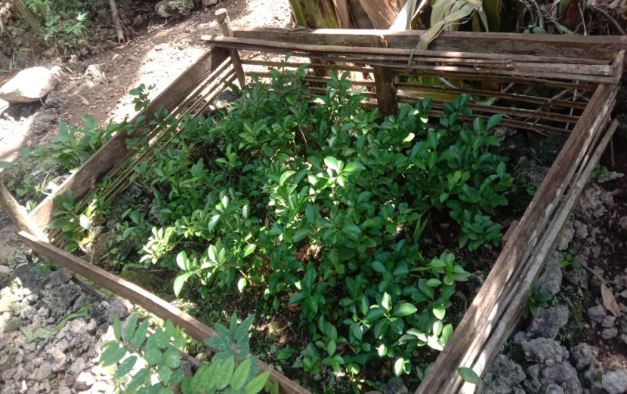

Gambar 4. Dokumentasi Bibit Jeruk Siompu yang Telah Disemai oleh Salah Satu Peserta

**Pendampingan**

Pendampingan merupakan proses dalam menyertai dan menemani secara dekat, bersahabat dan bersaudara, serta hidup bersama-sama dalam suka dan duka, bahu membahu dalam menghadapi kehidupan dalam mencapai tujuan bersama yang diinginkan (Purwasasmita, 2010). Pendampingan dilakukan dengan melakukan penanaman pohon jeruk siompu di pekarangan yang diikuti oleh kepala desa dan 20 orang peserta. Pada sesi ini masyarakat akan ditanya terkait kendala yang dialami selama proses pembibitan dan perawatan tanaman serta diberi solusi untuk penyelesaiannya. Kegiatan pendapingan dilaksanakan pada tanggal 11 September 2023 dengan melakukan penanaman langsung di setiap pekarangan rumah peserta. Hasil penanaman bibit jeruk oleh 20 peserta di pekarangan sebanyak 60 pohon dimana masing-masing peserta menanam 3 pohon bibit jeruk siompu. Bibit yang telah ditanam kemudian secara berkala akan dirawat dan diperhatikan dengan baik perkembangannya oleh masing-masing peserta. Untuk pencapaian suksesnya kegiatan ini dapat dilihat dari hasil evaluasi kegiatan yang akan ditinjau langsung oleh tim abdimasi ke masing-masing peserta pada minggu ke 2, ke 4 dan seterusnya demi memastikan pohon yang ditanam tumbuh dan terawat dengan baik.

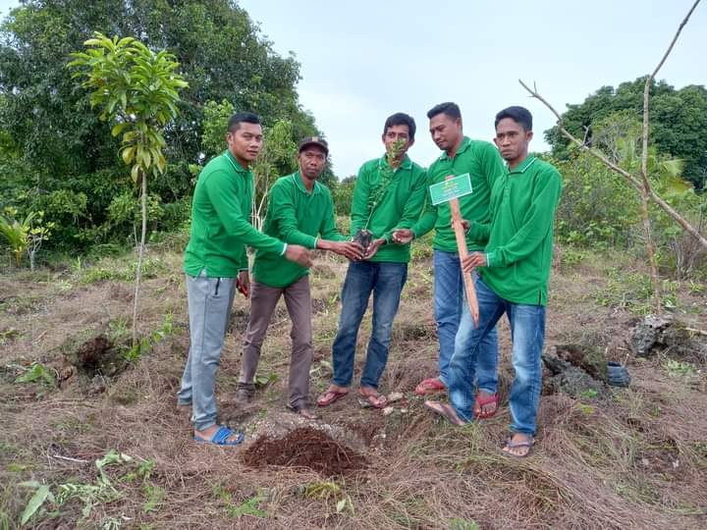

Gambar 5. Dokumentasi Pendampingan Penanaman Jeruk Siompu di Salah Satu Pekarangan Warga

**Evaluasi Kegiatan**

Evaluasi kegiatan dilaksanakan pada setiap tahapan kegiatan yang dilaksanakan. Menurut Worthen dan Sander dalam (Arikunto, 2009), evaluasi merupakan kegiatan mencari sesuatu yang berharga tentang sesuatu tersebut, juga termasuk mencari informasi bermafaat dalam menilai keberadaan suatu program, produksi, prosedur, serta alternatif strategi yang diajukan untuk mencapai tujuan yang sudah ditentukan. Adapun hasil evaluasi kegiatan dapat dilihat pada tabel berikut:

Tabel1. Evaluasi Kegiatan Pemanfaatan Pekarangan Sebagai Upaya Pelestarian Tanaman Jeruk Siompu

|  |  |  |  |  |
| --- | --- | --- | --- | --- |
| **No** | **Tahapan Kegiatan** | **Waktu Pelaksanaan** | **Ketercapaian**  **Kegiatan** | **Kendala yang dihadapi** |
| 1 | *Focus Group Discussion* | 12 Agustus 2023 | 100% | - |
| 2 | Analisis Kebutuhan | 18 Agustus 2023 | 100% | Sulitnya jaringan komunikasi |
| 3 | Edukasi | 10 September 2023 | 100% | Sebagian peserta tidak memiliki bibit jeruk |
| 4 | Pendampingan | 11 September 2023 | 100% | Hama tanaman yang menyerang tanaman jeruk cukup ganas. |
| 5 | Evaluasi Kegiatan | 11 September 2023 | 100% | Hasil evaluasi menunjukkan bahwa program pengabdian terlaksana dengan baik dengan jumlah bibit jeruk yang ditaman sebanyak 60 pohon |
| 6 | Rencana Tindak Lanjut | 25 September 2023 | Direncanakan | Rencana tindak lanjut berupa pelaksanaan kontrol perkembangan jeruk dan memastikan bahwa tanaman jeruk yang telah ditanam tumbuh dengan baik. |

Pasca kegiatan pendampingan selesai, untuk mengukur sejauhmana kegiatan berhasil adalah dengan mengecek secara berkala perkembangan tanaman jeruk siompu tersebut. Kegiatan pengecekkan dilakukan setiap 2 minggu sekali selama 3 bulan pasca penanaman bibit jeruk. Kegiatan dianggap berhasil apabila >80% bibit jeruk yang ditanam tumbuh dengan subur dan mendapatkan perawatan yang baik oleh masing-masing peserta.

# KESIMPULAN

Dari kegiatan pengabdian ini dapat disimpulkan bahwa perserta mampu memanfaatkan pekarangan dengan membudidayakan tanaman jeruk siompu sebagai tanaman khas masyarakat Siompu. Dari hasil evaluasi dapat dilihat bahwa peserta sangat antusias dalam mengikuti kegiatan ini sebagai upaya untuk membudidayakan tanaman jeruk Siompu dengan jumlah bibit yang ditanam oleh perserta sekitar 60 pohon jeruk. Untuk pengembangan selanjutnya adalah dengan melakukan kontrol secara teratur agar bibit jeruk yang telah ditanam tumbuh dan berkembang dengan baik.

**UCAPAN TERIMA KASIH (BILA PERLU)**

Terima kasih kepada Kepala Desa Wakinamboro dan masyarakat yang turut serta berpartisipasi dalam kegiatan pengabdian ini dalam upaya pemanfaatan pekarangan rumah sebagai upaya pelestarian Jeruk Siompu.

**PUSTAKA**

Arikunto, S. (2009). *Dasar-Dasar Evaluasi Pendidikan*. Bumi Aksara.

Junaidah, J., P.Suryanto, P. S., & Budiadi, B. (2017). Komposisi Jenis dan Fungsi Pekarangan (Studi Kasus Desa Giripurwo, Kecamatan Girimulyo, DI Yogyakarta). *Jurnal Hutan Tropis*, *4*(1), 77. https://doi.org/10.20527/jht.v4i1.2884

Prihatari, E. M., Roesaali, W., & Prastiwi, W. D. (2018). Sikap Konsumen Terhadap Pembelian Buah Jeruk Lokal Dan Buah Jeruk Impor Dikabupaten Purworejo. *Jurnal Sungkai*, *6*(November), 17–85.

Purwasasmita, M. (2010). Strategi Pendampingan Dalam Peningkatan Belajar Masyarakat. *Journal of Chemical Information and Modeling*, *53*(9), 1689–1699.

Solihin, E., Sandrawati, A., & Kurniawan, W. (2018). Pemanfaatan pekarangan rumah untuk budidaya sayuran sebagai penyedia gizi sehat keluarga. *Jurnal Pengabdian Kepada Masyarakat*, *2*(8), 590–593.

Subiastuti, A. S., Daryono, B. S., & Sukirno, S. (2021). Pemanfaatan pekarangan dan limbah rumah tangga untuk budidaya lele sebagai upaya memenuhi pangan keluarga selama pandemi covid-19. *Jurnal Inovasi Hasil Pengabdian Masyarakat (JIPEMAS)*, *5*(1), 1. https://doi.org/10.33474/jipemas.v5i1.11323

Sudarman, L., Jejen, L., Lelawatty, P., Teheni, M. T., Sari, M., Ode, W., & Azriani, F. (2022). Aplication Development and It ’ s Aplicated in Yasmin Store of Buton Sentral Distric. *Jurnal Pengabdian Masyarakat Borneo*, *6*(3), 233–240.

Suriadi, Jasiyah, R., & Kasman, L. (2021). Strategi Pengembangan Jeruk Manis Di Kecamatan Siompu Kabupaten Buton Selatan. *Media Agribisnis*, *5*(2), 96. https://doi.org/10.35326/agribisnis.v5i2.1680

Susanti., et.al. (2020). Ekstensi Petani Jeruk Siompu di Tengah Minimnya Produktivitas. *Jurnal Masyarakat Pesisir Dan Pedesaan*, *2*(1), 45–51.